Vysoké učení technické v Brně
Fakulta informačních technologií



Dokumentace k projektu PDB
Parkoviště
11.12.2017

Autoři: Jakub Krbec, xkrbec02@stud.fit.vutbr.cz
Jiří Čermák, xcerma34@stud.fit.vutbr.cz
Průša Vojtěch, xprusa05@stud.fit.vutbr.cz

Úvod

Pro tvorbu aplikace využívající prostorovou, multimediální a temporální databáze jsem se rozhodli vytvořit aplikaci pro správu parkoviště. Aplikace je určena pro ulehčení monitorování uživatelem definovaných parkovišť a statistických údajů. Může ji využít správce parkoviště. V aplikaci je možné zjistit rozmístění parkovacích míst, jejich obsazenost a konkrétní záznamy o parkování jednotlivých aut.
Aplikace se skládá se skládá z částí pokrývající jednotlivé typy databáze.

Spouštění aplikace
Aplikace byla vyvinuta pomocí nástroje Maven a IDE Eclipse, který podporuje Hibernate ORM, JPA, Swing a další vývojové nástroje usnadňující tvorbu aplikací, které byly v této aplikaci použity.

Přihlašováni
Do aplikace se lze přihlásit více způsoby. Uživateli nejjednodušší je řídit se kroky v README.md projektu, tedy v root adresáři projektu pomocí terminálu spustit příkaz:
mvn install exec:java
tento příkaz spustí přihlašovací formulář aplikace. Při úspěšném přihlašováni je uživatel aplikací přesměrován na hlavní okno aplikace, ve kterém je vykonávána veškerá práce s databází.
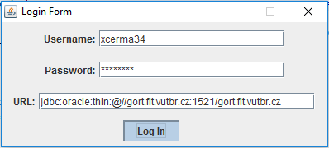

Databáze
Aplikace využívá spojení s databázovým serverem, na kterém jsou uložena data. Jedná se o Oracle DB server. Pro spuštění aplikace je nutné spustit na straně serveru příslušné DDL scripty přiloženy v root/resources/*.sql

Prostorová databáze
Data prostorové databáze jsou uložena v tabulce Zona. Touto tabulkou je pak využita dědičnost/generalizace pomocí relací do tabulek ParkovaciMisto, Vjezd, Vyjezd. Informace o vybraných položkách pomocí interakce s uživatelem je zobrazena pravé straně okna. V aplikaci je možné prostorové objekty libovolně přesouvat. Ovšem jednotlivé prostorové objekty se nemohou překrývat a pokud je takovéto překrytí detekování není uložení do prostorové databáze povoleno a objekty se vrátí do svých původních stavů. Vybrané objekty může taktéž uživatel vymazat z databáze. Dále je zde uživateli umožněno vkládat nové prostorové objekty pomocí tlačítka a výběru prostorového typu v kombo-boxu.
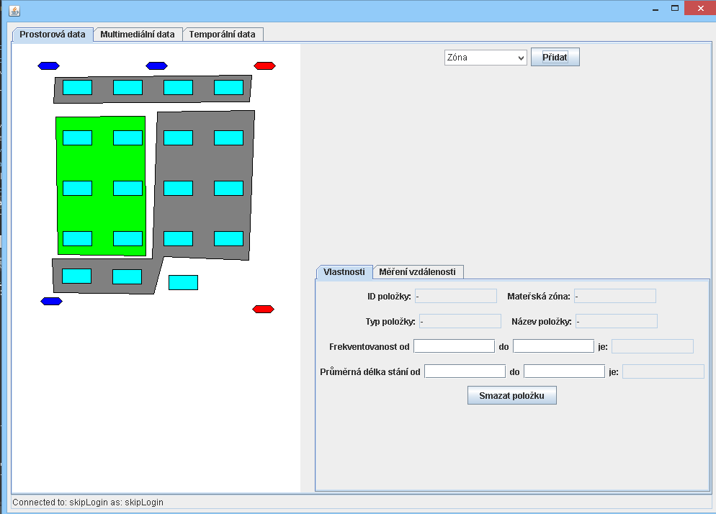

Multimediální databáze
V multimediální databázi je možné manipulovat s multimediálními daty na straně databázového serveru. V levé části okna určené pro multimediální data je vyobrazen seznam všech aut zaznamenaných v databázi parkoviště. V tom to seznamu se dá konkrétní automobil vybírat kliknutím na danou položku nebo vyhledáním položky podle SPZ vozidla. Toto vyhledávání umožňuje použití regulárních výrazů. Na pravé straně okna jsou vyobrazeny detailní informace o vybraném vozidle. Jeho fotografii, fotografii jeho licenčního čísla (SPZ) a jeho licenčního čísla v textové podobě. Dále jde v aplikaci upravovat fotografie a konkrétní licenční čísla pro dané vozidla. Fotografie musí být vybrána z disku uživatele a poté je nahrána do databáze na patřičné místo tabulky.

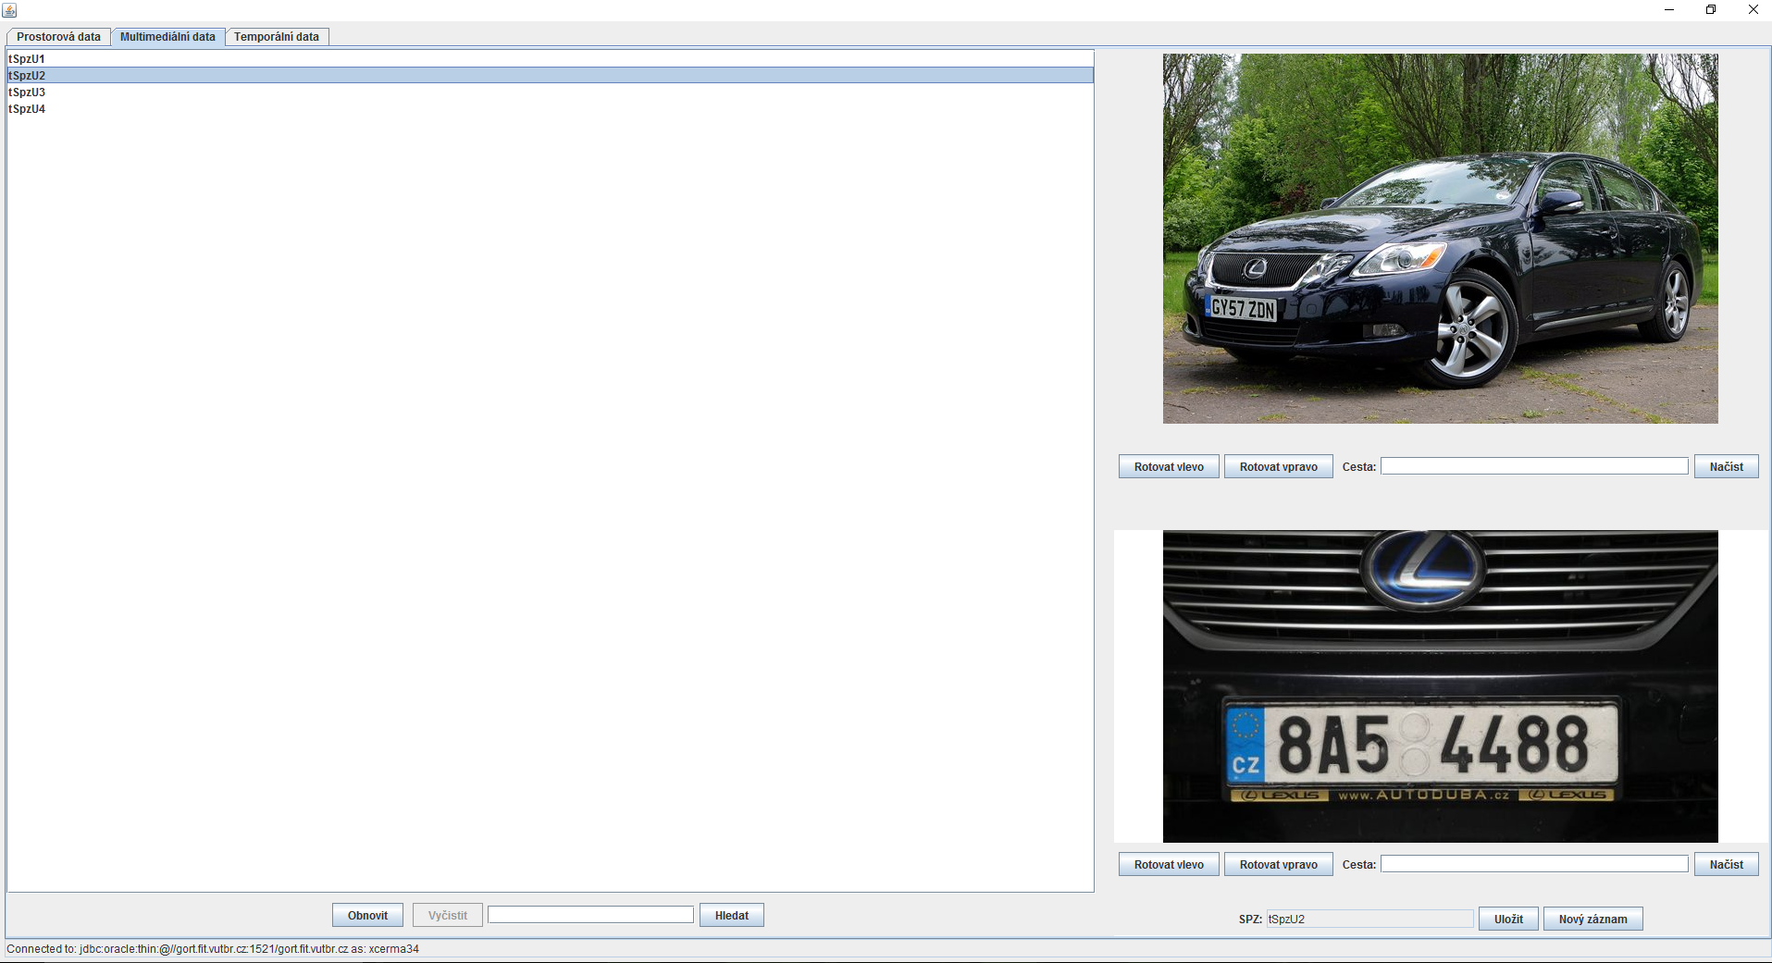Temporální databáze
Temporální dotazy nám umožňují získávat data v časových rozmezích a statistické údaje závislé na čase, např. získat auta daném parkovacím místě v časovém rozmezí od-do nebo určit průměrnou dobu parkování, průměrnou dobu vjezdu nebo výjezdu auta na nebo z parkoviště a nalezení volného místa nebo výjezdu. Také je možné mazat upravovat nebo záznamy dle hodnot v jejich sloupcích s časy.

Testování
Aplikace využívá JUnit testy pro CRUD verifikaci operací nad DB.
Testování aplikace je možné pomocí přiřazení parametrů mvn příkazu
mvn install exec:java -Duser=<username> -Durl=<url> -Dpassword=<password>
Testy jsou k nalezení v kořeni aplikace v adresáři src/test/java pro jejich spuštění se řiďte README.md .

Závěr
V provozu aplikace v reálné světe by bylo vhodné přidat senzory u vjezdů a výjezdů společně s automatickými zadáváním dat do příslušných tabulek. Toto je v aplikaci nahrazeno testovacími daty.
Testovací metody byly také využity k generování testovacích dat. V aplikaci se nám nepovedlo plně implementovat všechny plánované funkce, např. složitější temporální dotaz. Hlavní funkce pro správu parkoviště zůstává.

